提交检索证明模板
各位老师、同学：
1.请您在图书馆主页信息公告里查看两条消息：2018.3.7（检索证明提交模板）和2020.6.6（收费标准：一篇50元，检索不到收30元开机费）。
咱们学校从2020年1月1日起开始对检索进行收费。为了节省您的时间，您可以自行在校园内登录图书馆主页找到SCIE、EI、知网、专利等网站进行检索，如果检索成功请发邮件联系我们。
- 使用证明者的中文姓名：这个人一定是在作者中出现的名字。如果提供的人名在作者中没有出现，那么开不了证明。 我们的题头是这样的，所以必须是作者，必须是中文。如果你是替别人发邮件请不要把你的名字填在表里，请写在外面。
- 使用证明者的单位全称：请确定好并且写清楚，不然会默认单位是东北石油大学。
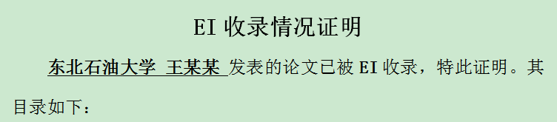
5.邮件一定要发WORD版！

6.具体开检索流程：发送邮件--检索成功--联系你们--到图书馆728取检索结果并交费。请在邮件里标明知道收费

检索类型 | 题目：英文 | 使用证明者的中文姓名 | 使用证明者的工作单位全称 | 联系电话（本地） | 备注(检索号)
EI收录

检索类型 | 题目：英文 | 使用证明者的中文姓名 | 使用证明者的工作单位全称 | 联系电话（本地） | 备注(检索号)
SCI收录

检索类型 | 题目：英文/中文 | 使用证明者的中文姓名 | 使用证明者的工作单位全称 | 联系电话（本地） | 备注(检索号)
知网收录

检索类型 | 题目：英文/中文 | 使用证明者的中文姓名 | 使用证明者的工作单位全称 | 联系电话（本地） | 备注(检索号)
知网引证

检索类型 | 题目：英文/中文 | 使用证明者的中文姓名 | 使用证明者的工作单位全称 | 联系电话（本地） | 备注(检索号)
专利检索

